Махинации с кредитами: что обещают мошенники и почему такая "помощь" невозможна

#Партнёрский материал Написать автору

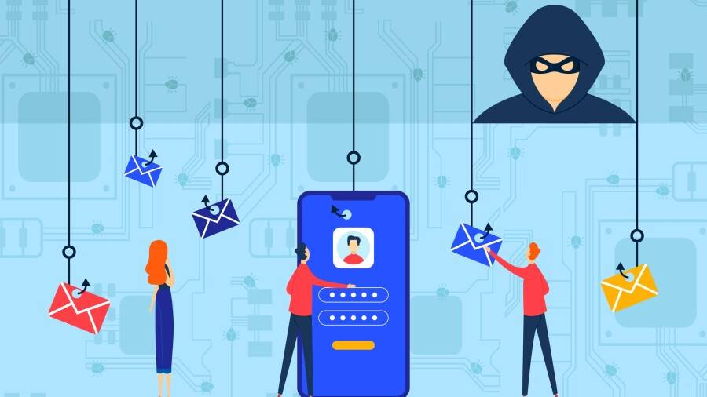depositphotos.com

Informburo.kz вместе с МФО Solva и www.fingramota.kz рассказывает, где финансовые аферисты могут поджидать заёмщиков и как взять кредит безопасно.

На сегодняшний день риск стать жертвой злоумышленников, которые пользуясь доверчивостью наших граждан, их слабыми знаниями финансовых технологий и юридических вопросов – незаконно обогащающихся за их счет очень велик. Давайте при помощи экспертов из Агентства РК по регулированию и развитию финансового регулирования (АРРФР) и МФО Solva разберём несколько примеров их действий и посмотрим, что делать, чтобы не стать жертвой злоумышленников.

В последние годы достаточно быстро мошенничество переместилось в интернет, ежегодно количество интернет мошенничества только растет. Например, за период времени с 2000 г. – 2006 г., т.е. за 6 лет, было совершено более 14 тыс. преступлений в сфере оказания финансовых услуг, за 9 месяцев текущего года их совершенно более 32 тыс.

Мошенничество является одним из самых древних преступных посягательств против собственности. И можно предположить, что оно появилось с момента возникновения общественных отношений, до сих пор человечество не искоренило данный вид преступления.

В дополнение к ощутимым финансовым потерям мошенничество влечет за собой пагубные последствия для репутации Компании.

Мы понимаем, что принятие эффективных мер по предупреждению мошенничества было бы намного менее затратным, нежели выявление уже имевших место случаев мошенничества и ликвидация их последствий.

Условно преступные посягательства в сфере предоставления финансовых услуг можно разделить на две категории – когда злоумышленники путем обмана и злоупотребления доверием завладели вашими персональными данными, после чего осуществили кредитный шопинг, т.е. без вашего ведома оформили микрокредиты в различных финансовых организациях, когда – клиент с целью улучшения своего финансового благосостояния, вкладывает личные и заемные средства в различные сомнительные организации, сулящие огромные прибыли, а также предоставляет/передает злоумышленникам ЭЦП, доступ ко всем своим счетам и д.р. для увеличения своего достатка. – рассказывает Начальник службы безопасности группы IDF Eurasia в Казахстане (МФО Solva, сервис Moneyman) Сергей Бойко.

№1. Посредники - "Помогу получить кредит. Одобрение – 100%"
Итак, один из вариантов – вам обещают помочь «вытащить» из финансовой организации льготный микрокредит, для вложения заемных средств в сверхдодный бизнес, либо просто помочь в оформлении займа.
«Болезнь нашего сектора – посредники, их очень много. Они размещают объявления на различных сайтах, газетах в том числе на популярных торговых интернет площадках, об оказании финансовых услуг. Мы их отслеживаем, подаём заявления в правоохранительные органы, где указываем, что вот такой-то злоумышленник представляется сотрудником нашей организации, обманывает доверчивых граждан. Но есть большая проблема: так как МФО выполнило обязательство по предоставлению микрокредита, после чего заемщик передал незаконное вознаграждение посреднику в полиции отвечают, что потерпевшими в таких ситуациях являются заёмщики, пусть они и обращаются в органы. Граждане по различным причинам не всегда это делают", – говорит Сергей Бойко.
Он считает, что процветанию таких "помощников" во многом способствуют сами потенциальные заёмщики: Наши граждане любят решать проблемы через кого-то. А мошенники и рады: уверяют, что получить кредит, якобы, очень сложно, и что они имеют связи с руководством финансовых организаций, и имеют возможность повлиять на принятие решения в получении микрокредита не смотря на доходы и кредитную историю обратившиеся к ним граждан. "Это чистый блеф", – поясняет собеседник.

№2. Сладкие песни телефонных мошенников
Ещё один приём злоумышленников – звонок от лица финансовой организации. Классика жанра. Например, звонят из Банка или МФО по поводу "хакерской атаки на финансовые организации". Позвонивший человек представляется менеджером либо сотрудником службы безопасности, в ходе беседы выяснят в какой финансовой организации у вас имеется счет и имеются ли на нем денежные средства (зачастую называются крупные финансовые организации), затем под предлогом сохранности ваших денежных средств, просит предоставить необходимые ему данные, либо перевести самостоятельно денежные средства на другой счет и т.п. Знакомо? В такой ситуации не стоит паниковать, не предоставлять ни каких данных злоумышленникам, после чего необходимо сообщить о случившемся финансовую организацию.
Вариантов того, что телефонные мошенники могут напеть потенциальной жертве, очень много. Одна из новинок в этом "плейлисте" – заманивание доверчивых граждан обещанием кешбэков. Как работает эта схема, рассказали в fingramota.kz. Клиенту звонят псевдоменеджеры банка и предлагают выпустить карту, по которой можно, якобы, получить высокие возвраты. Финал беседы – просьба назвать отправленный на телефон код подтверждения. Самое интересное, что такой код, который на самом деле выслал не банк, а звонящие мошенники, может активировать приложение личного кабинета клиента, и мошенники получат доступ к вашему счёту.
"Имейте в виду, что настоящему банковскому менеджеру нет нужды звонить, чтобы уточнить информацию о вас: фамилию и паспортные данные, оформленные карты и их реквизиты, а также остатки денежных средств. В банке имеется ваше полное финансовое досье и кредитная история", – напоминают на сайте проекта департамента защиты прав потребителей финансовых услуг АРРФР.

№3. Самые распространённые схемы обмана
В МФО Solva называют самые распространённые схемы интернет-мошенничества. Это, например, инвестиционный проект с гарантированным вознаграждением. Если вам предлагают получать прибыль за счёт привлечения новых участников или внесения определённой суммы, или если предлагают для этого заложить имущество, вероятнее всего, вы столкнулись с финансовой пирамидой.
Зачастую аферистов можно встретить на торговых площадках в Интернете, и это могут быть как лжепродавцы, так и лжепокупатели. В первом случае вам как покупателю попытаются продать картинки вместо реального товара, во втором, когда вы что-то продаёте, и ваш товар хотят "купить" – для оплаты вашего товара злоумышленники запросят ваш IBAN счет, а также могут дополнительно запросить селфи с удостоверением личности, к сожалению доверчивые граждане предоставляют такие сведения о себе, хотя для соответствующего перевода денежных средств было бы достаточно номера банковской карты, в некоторых случаях достачно номера телефона.

"Например, вы продаёте шубу на одной из интернет площадок. Вам звонит потенциальный покупатель и говорит: хочу купить, но нахожусь в другом городе, чтобы сделать перевод, мне нужен ваш IBAN и ваше фото и данные удостоверения личности. После чего злоумышленники совершают кредитный шопинг в различных финансовых организациях, денежные средства поступают на ваш счет, шубу они так и не покупают, сообщают вам, что их близкий родственник попал в смертельное дтп и т.п., просят вернуть денежные средства, вы не подозревая переводите им деньги, через пару месяцев когда на ваши счета выставлены аресты, выясняется что на вас оформлено 5-10 микрокредитов ".
После внедрения обязательной биометрической идентификации потенциальных заемщиков, мы столкнулись с новым способом совершения мошенничества, а именно:
Мошенники дают объявление о наборе работников в интернете, (способы разные) после собеседования, жертве предлагают для выполнения функциональных обязанностей удаленно, установить программное обеспечение AnyDesk или TeamViewer (средство удаленного администрирования устройств), предоставить фото с УД, IBAN счет (для зачисления заработной платы) и т.п.
Поле, чего имея удаленный доступ к телефону жертвы, мошенники осуществляют кредитный шопинг, затем просят жертву скинуть обратно поступившие денежные средства, якобы бухгалтер ошибочно зачислил заработную плату – говорит Сергей Бойко.
Подобные сценарии могут применяться мошенниками и при продаже-покупке автомобиля или недвижимости.
Ещё одна из распространённых схем – "семейный фрод". Это когда кредит оформляют на бабушку-дедушку, родителей или, например, супруга. А, бывает – и на умершего родственника: известны случаи, когда по персональным данным только что скончавшегося человека, пользуясь тем, что свидетельство о его смерти ещё не получено, кто-то из близких родственников оформил микрокредит.

№4. Защита от виртуальных аферистов
Кредит онлайн или офлайн – в каком варианте больше рисков? При кредитовании офлайн их несколько. Например, может возникнуть преступный сговор между мошенниками и сотрудниками кредитной организации, системы скоринга могут оказаться не очень жёсткими, присутствует человеческий фактор (на кредитном комитете кто-то может пролоббировать чьи-то интересы).
"Онлайн-кредитование эти риски исключает, потому что система скоринга работает в автоматическом режиме и принимает решения по алгоритму, физически повлиять на неё невозможно. Мы, на постоянной основе совершенствуем её в части антифрод-правил", – продолжает Сергей Бойко.
Весной этого года для борьбы с интернет-мошенниками, "окучивающими" поле дистанционного кредитования, АРРФР внедрило новые инструменты.
"Теперь для выдачи микрокредита электронным способом помимо электронной цифровой подписи может применяться биометрическая идентификация через сервисы Казахстанского центра межбанковских расчётов Национального банка либо использоваться двухфакторная проверка персональных данных и изображения заёмщика в режиме реального времени", – рассказал директор департамента методологии и пруденциального регулирования финансовых организаций АРРФР Даурен Салимбаев. Его комментарии приводятся на сайте агентства.
Благодаря изменениям количество жалоб по поводу оформления фиктивных микрокредитов "резко уменьшилось": в прошлом году зафиксировано 1102 таких случая, пострадавших обманули на общую сумму 94,4 млн тенге, в этом году с момента изменения требований, то есть примерно за полгода, выявлено только шесть случаев подобного мошенничества.
Сейчас регулятор обсуждает с рынком возможность сверять идентификационные данные клиентов микрофинансовых организаций с данными мобильных операторов. Это может выглядеть как сверка ИИН потенциального заемщика с ИИН владельца абонентского номера в базе данных оператора мобильной связи.

№5. Если кредит просрочен…
Помочь снизить нагрузку по кредиту (рефинансировать его), договориться о прощении пени да и самой задолженности – если кто-то предлагает вам подобные вещи, то этот человек, скорее всего, хочет с вашей помощью получить выгоду. И это незаконный путь. Потому что вопросы урегулирования задолженности – если такие проблемы возникли – заёмщик теперь может решить напрямую со своим кредитором.
С октября этого года вступили в силу законодательные поправки, которые касаются единого правового режима урегулирования банками и микрофинансовыми организациями проблемной задолженности заёмщика.
Банки и МФО обязаны уведомлять клиентов о возникновении просрочки в течение 20 дней с момента её наступления, причём в уведомлении, помимо прочего, должен быть указан точный размер просроченной суммы.
Для того чтобы реструктурировать заём, клиент должен в течение 30 дней после даты наступления просрочки обратиться в кредитную организацию с письменным заявлением. Нужно указать причины возникновения просрочки, предложить свои варианты возможной реструктуризации и представить документы, подтверждающие снижение доходов и невозможность платить по займу.
Банки и МФО обязаны принимать, регистрировать, учитывать и рассматривать такие заявления от заёмщиков. Организация должна изучить текущее финансовое положение своего клиента (то есть его платёжеспособность), учесть, является ли залоговое жильё единственным у заёмщика, оценить, насколько добросовестно клиент исполнял обязательства по займу. И в течение 15 календарных дней представить ответ: согласиться на условия заёмщика, предложить свои варианты реструктуризации или мотивированно отказать. Если компромисс найти не удалось, то заёмщик может обратиться в АРРФР для проведения проверки действий кредитора и принятого им решения.

№6. Как получить кредит безопасно
Все банки, микрофинансовые организации, онлайн-займеры, ломбарды и кредитные товарищества находятся под пристальным вниманием регулятора: в прошлом году АРРФР расширило периметр регулирования и включило в него те организации, которые раньше в него не входили.
Как поясняется на сайте агентства, ломбарды и кредитные товарищества теперь могут выдавать займы населению только после прохождения учётной регистрации. Компании, занимающиеся онлайн-кредитованием, и иные субъекты рынка должны официально перерегистрироваться как микрофинансовые организации, ломбарды или кредитные товарищества и пройти учётную перерегистрацию в АРРФР.
Это значит, что потенциальному заёмщику первым делом нужно проверить "усы, лапы, хвост" кредитной организации, в которой он намеревается взять заём, – наличие у неё справки о государственной регистрации (перерегистрации).
Обязательный пункт – проверить, включена ли компания в реестр организаций, осуществляющих микрофинансовую деятельность. Участники рынка попадают в этот список с момента прохождения учётной регистрации. С реестром можно ознакомиться на сайте агентства.
Одной из подсказок, не столкнулись ли вы с кредитными мошенниками, может стать формулировка в договоре: если вы получаете микрокредит, то между вами и кредитной организацией должен заключаться договор о предоставлении микрокредита (или залогового билета – в случае ломбардов). Именно так, иные формулировки должны вызвать подозрение.
"Мои личные рекомендации таковы. Если вам кто-то предлагает какой-то кредитный продукт, нужно обратиться непосредственно в данную организацию и перепроверить, действительно предоставляет ли она на таких условиях кредиты, работает ли там такой-то сотрудник. Это поможет защититься от мошенников. А чтобы на вас не оформили заём посторонние люди, никогда не передавайте третьим лицам свои персональные данные, кто бы в какой бы ситуации у вас их не попросил", если вы столкнулись с мошенничеством вам необходимо письменно обратится в организацию, в которой на вас оформили микрокредит, организация обязана провести проверку по вашему обращению, в случае подтверждения не причастности вас к получению микрокредита организация вправе самостоятельно анулировать микрокредит, удалить информацию с кредитных бюро, а также обратится в правоохранительные органы для привлечения к уголовной ответственности виновных лиц – заключает Сергей Бойко.

